Nasdaq Copenhagen A/S 14. december 2022
Nikolaj Plads 6
1067 København K

Forventede udbytter for regnskabsåret 2022
Investeringsforeningen C WorldWide har primo december opgjort de forventede udbytter (angivet i kr. pr. andel), som fremgår nedenfor. Dette er foreløbige beløb, og disse kan således ændre sig, når årsrapporten foreligger. Nærmere information om den forventede udlodningsdato i januar 2023 følger senere. Foreningen forventer ca. medio januar at kunne offentliggøre de endelige udbyttesatser.

De forventede udbytter er opgjort til:

Afdeling kr. pr. andel
DK0010157965 Globale Aktier KL A 28,90
DK0010312529 Stabile Aktier KL A 15,80
DK0060057644 Asien KL A 8,80
DK0015945166 Emerging Markets KL A 0,00
DK0061534963 Indien KL A 0,00
DK0060287217 Globale Aktier Etik KL Udl 1,30

Med venlig hilsen
C WorldWide Fund Management,
filial af C WorldWide Fund Management S.A., Luxembourg

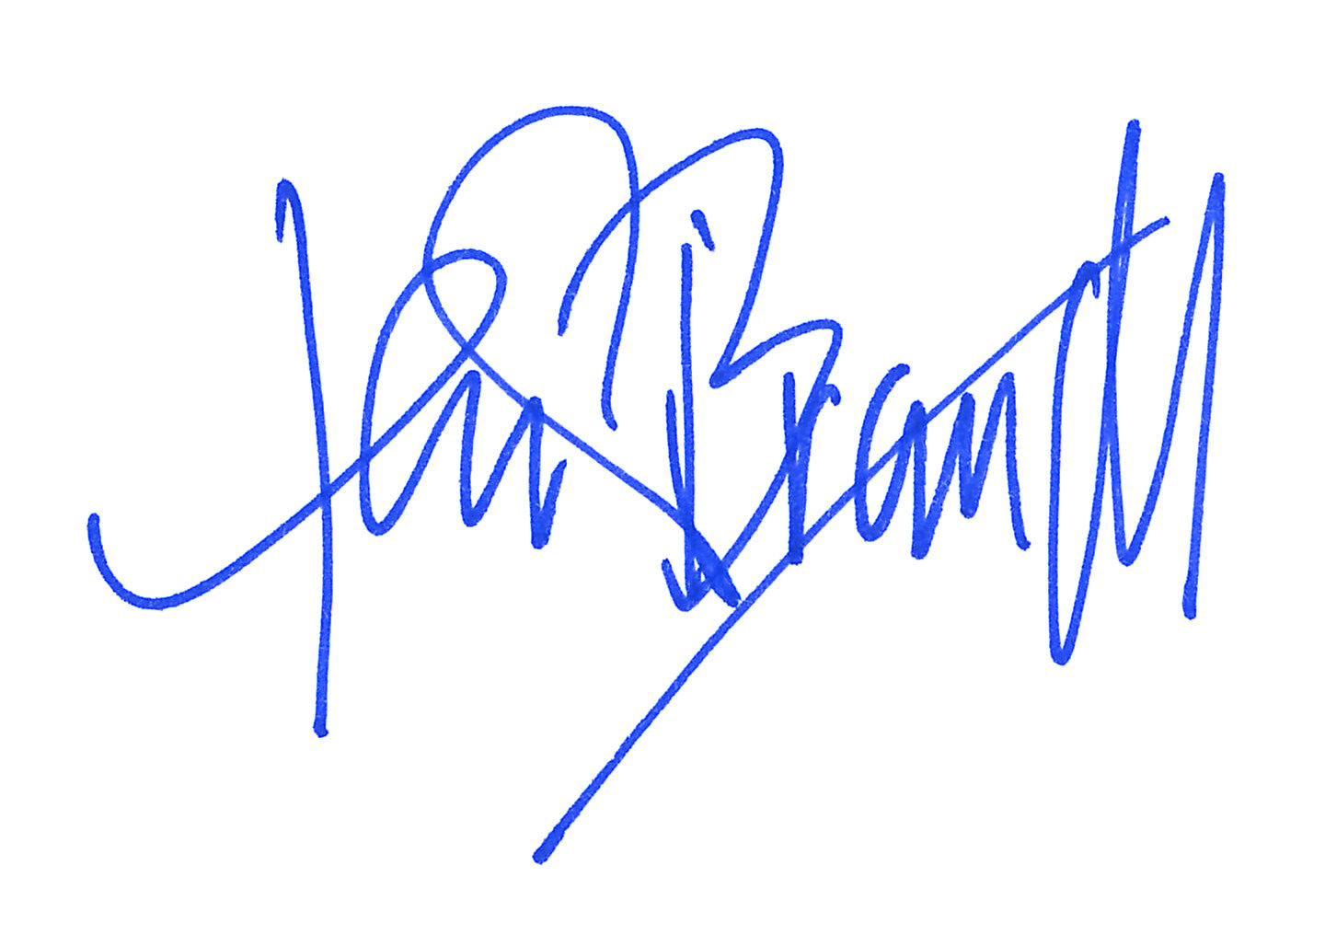
Henrik Brandt
Direktør

